**BAB III**

**PEMBAHASAN**

* 1. **Tinjauan Materi**

**1. Tools**

|  |  |  |
| --- | --- | --- |
| NO | Tools | Sumber |
| 1 | VS code | [**https://code.visualstudio.com/**](https://code.visualstudio.com/) |
| 2 | Bootstrap | [**https://getbootstrap.com/**](https://getbootstrap.com/) |
| 3 | Codeigniter | **https://codeigniter.com/** |
| 4 | XAMPP | [**https://www.apachefriends.org/download.html**](https://www.apachefriends.org/download.html) |

**Tabel** 1. Tools

**2. Analisa Tools**



**Gambar** 3. Visual Studio Code

* **Visual Studio Code**

Visual Studio Code merupakan sebuah software penyunting source code buatan Microsoft untuk Linux, macOS, dan Windows. Visual Studio Code menyediakan fitur seperti syntax highlighting, kutipan kode, penyelesaian kode pintar, ekstensi yang dapat diunduh berdasarkan kebutuhan.

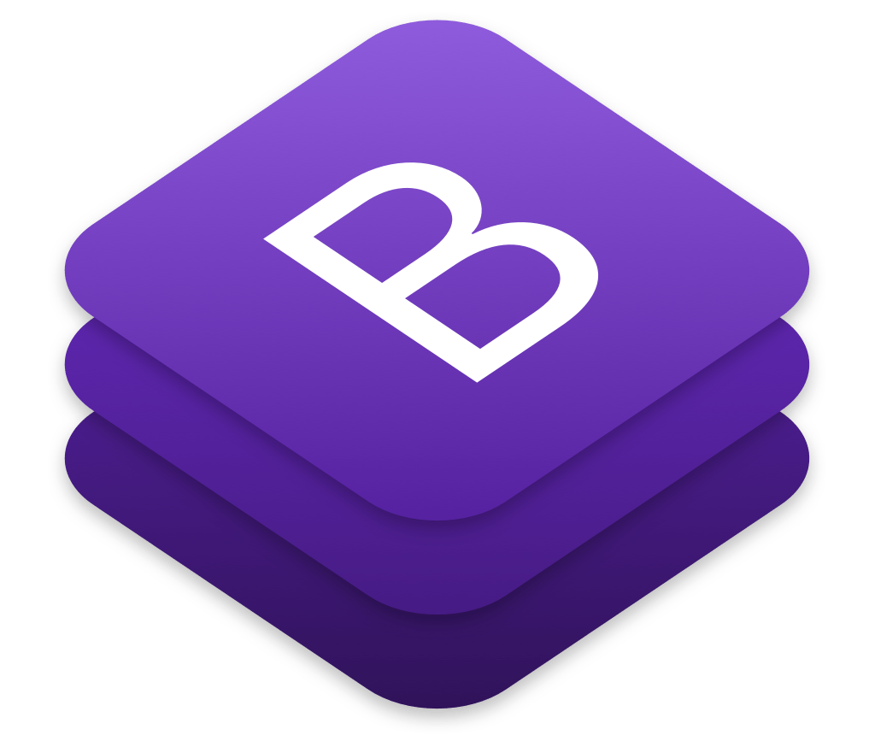

**Gambar** 4. Bootstrap

* **Bootstrap**

Bootstrap merupakan sebuah Cascading Style Sheets (CSS) Framework open source yang dapat diunduh pada program computer yang berfungsi mempercantik halaman web dengan banyaknya fitur yang ditawarkan**.**



**Gambar** 5. XAMPP

* **XAMPP**

XAMPP merupakan sebuah solusi web server yang gratis dan open source lintas platform. XAMPP dikembangkan oleh Apache Friends, terutama terdiri dari Apache HTTP Server, Database MariaDB, dan juru bahasa untuk skrip yang ditulis dalam bahasa pemrograman PHP & Perl.



**Gambar** 6. Codeigniter

* **Codeigniter**

CodeIgniter merupakan aplikasi sumber terbuka yang berupa kerangka kerja PHP dengan model MVC ( Model View Controller ) untuk membangun situs web dinamis dengan menggunakan PHP.



**Gambar** 7. MySQL

* **MySQL**

MySQL merupakan sebuah open source RDBMS ( Relational Database Management System ) untuk Linux, Solaris, macOS, Windows, FreeBSD. Secara garis besar, fungsi dari MySQL adalah mengolah data pada database. Pengelolaan database di server suatu aplikasi akan difasilitasi oleh MySQL ini.

* 1. **Daftar Kegiatan PKL**

1. Merekap data menggunakan Ms. Excel dan Ms. Word untuk beberapa keperluan baik sekolah atau instansi untuk ( konveksi, kebutuhan alat jaringan sekolah, pengadaan alat/ barang dan jasa, dsb).
2. Membuat desain iklan dengan menggunakan Canva
3. Membuat katalog barang menggunakan Canva
4. Mengelola akun [www.siplah.blibli.com](http://www.siplah.blibli.com).
5. Membuat profile perusahaan menggunakan power point dan canva
   1. **Analisa Program**

* **Web Profile Perusahaan ( Ikhsanur Fathir B )**

Website company profile adalah sebuah situs yang menampilkan profil perusahaan atau bisnis secara mendetail. Dengan adanya situs company profile, orang akan lebih mudah mendapatkan informasi terkait dengan perusahaan.

* **Web Shopping ( Kamil Idris R )**

Website shopping adalah sebuah system belanja online yang mana pembeli dapat menanyakan harga atau pertanyaan apapun terkain produk kepada penjual secara langsung melalui online.

* **Web Konveksi Perusahaan ( Zalfa Zahira Putri )**

Website konveksi adalah website yang berisi tentang konveksi dan produk yang ada di layanan konveksi Ibnu Auf Jaya.

* 1. **Projek Yang Dibuat**
     1. **Flowchart web profil perusahaan user**

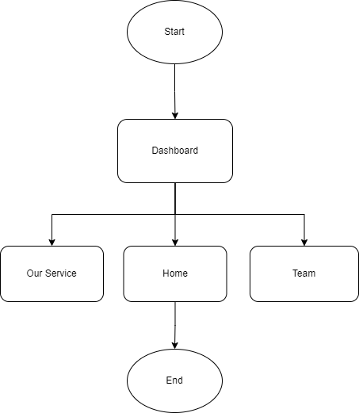

**Gambar** 8. Flowchart User

Gambar di atas menampilkan flowchart website perusahaan untuk user.

* + 1. **Flowchart web profil perusahaan admin**

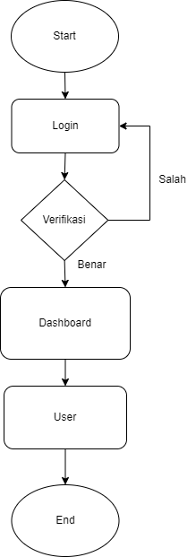

**Gambar** 9. Flowchart Admin

Gambar di atas menampilkan flowchart website profil perusahaan untuk admin.

* + 1. **Tampilan website profil perusahaan**

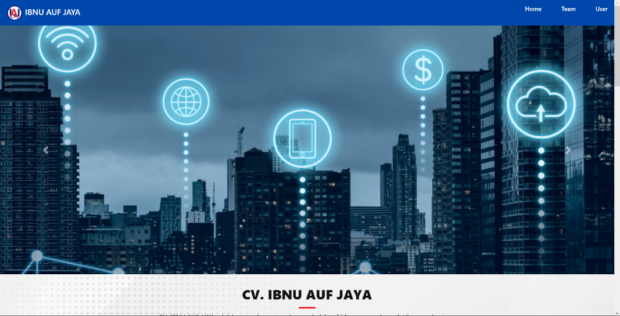

**Gambar** 10. Tampilan halaman utama bagian awal

Gambar di atas menampilkan tampilan halaman utama bagian awal yang terdapat tampilan slideshow gambar.

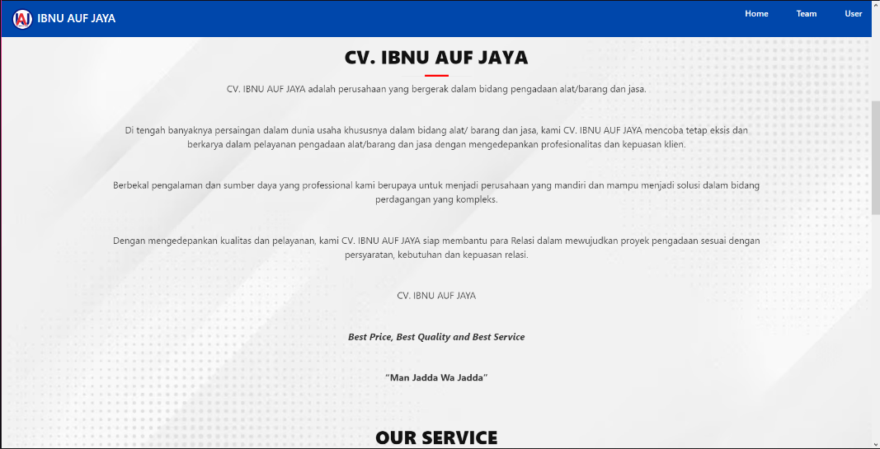

**Gambar** 11. Tampilan halaman utama bagian isi

Gambar di atas menampilkan tampilan halaman utama bagian isi yang terdapat tampilan tentang perusahaan.

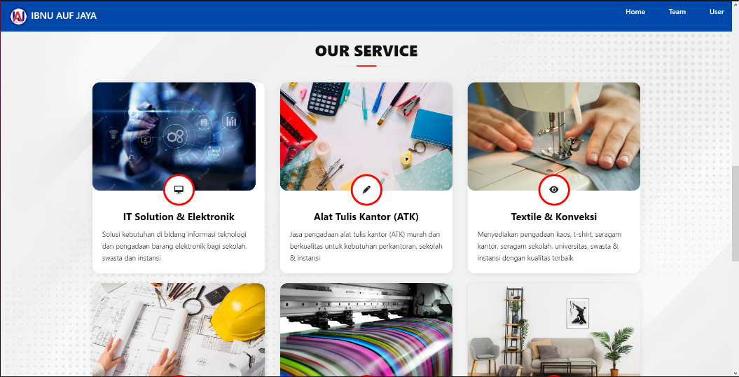

**Gambar** 12. Tampilan halaman utama bagian service

Gambar di atas menampilkan tampilan halaman utama bagian service yang menampilkan produk yang terdapat dalam perusahaan.

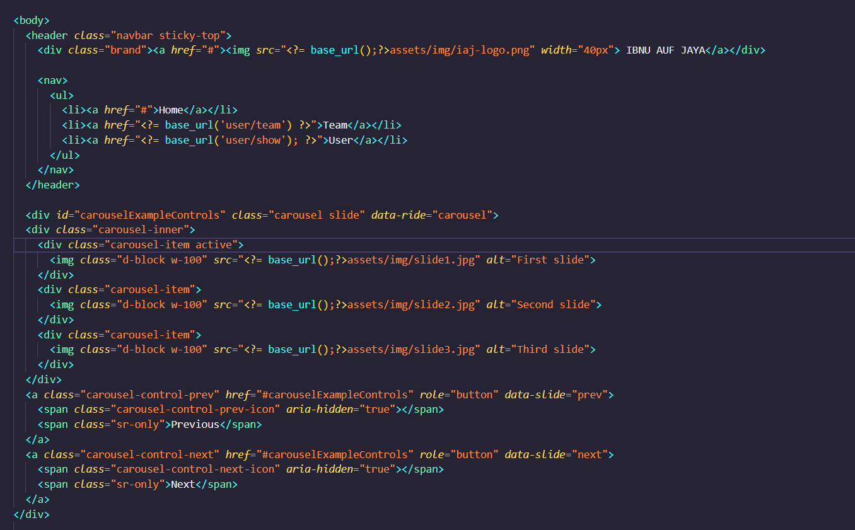

**Gambar** 13. Source code halaman utama

Gambar di atas menampilkan source code halaman utama untuk bagian navbar dan slideshowpada halaman utama.

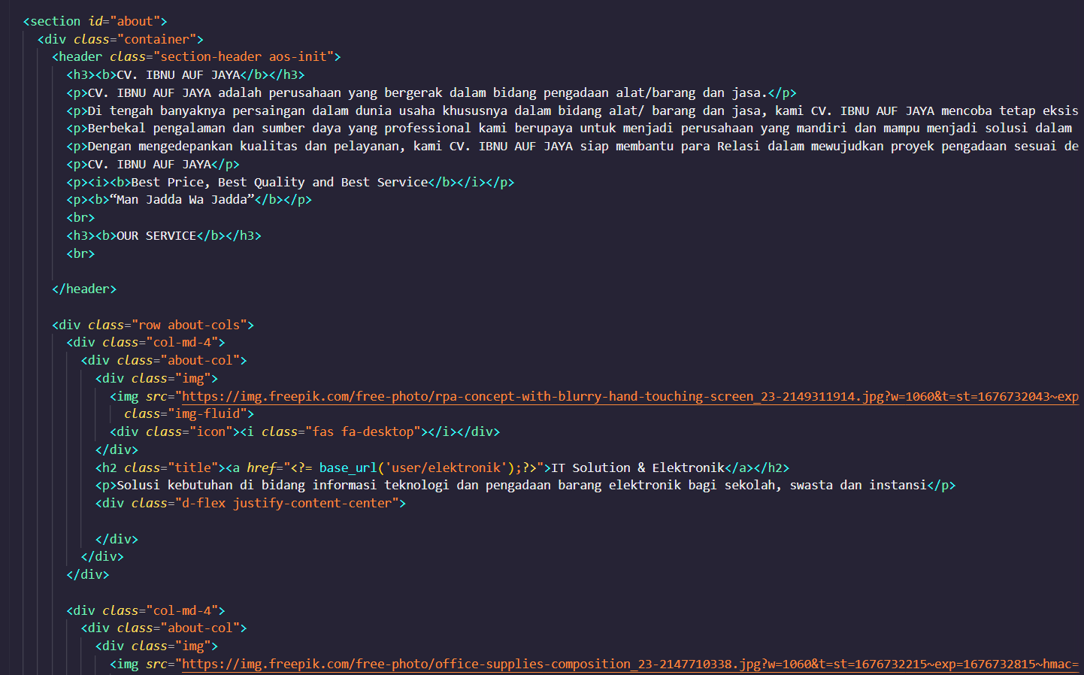

**Gambar** 14. Source code halaman utama bagian isi

Gambar di atas menampilkan source code halaman utama untuk bagian tentang perusahaan dan bagian service produk.

* + 1. **Tampilan website shopping**

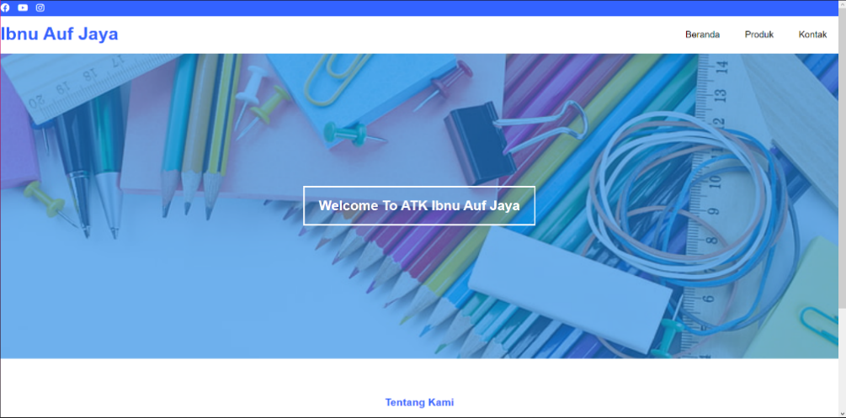

**Gambar** 15. Tampilan website shopping halaman utama

Gambar di atas menampilkan tampilan halaman utama untuk website shopping perusahaan.

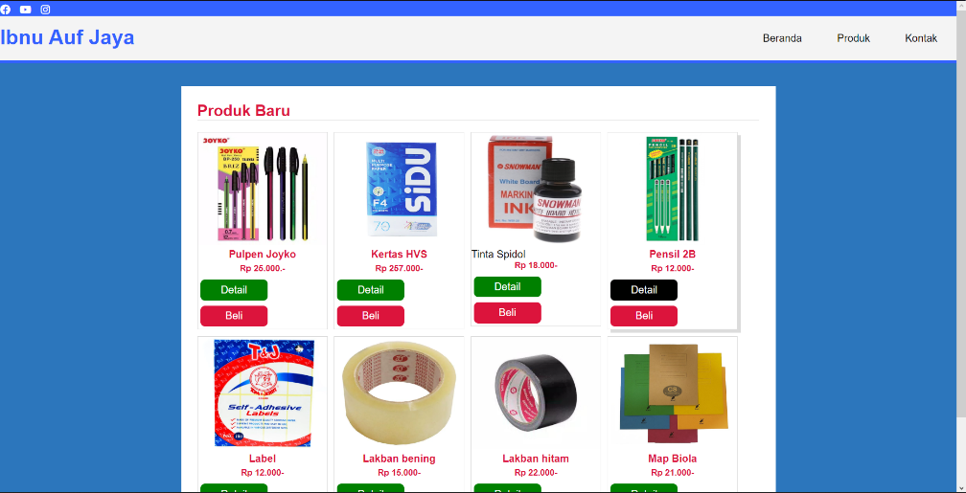

**Gambar** 16. Tampilan website shopping produk

Gambar di atas menampilkan tampilan halaman produk dari website shopping perusahaan.

* + 1. **Tampilan website konveksi perusahaan**

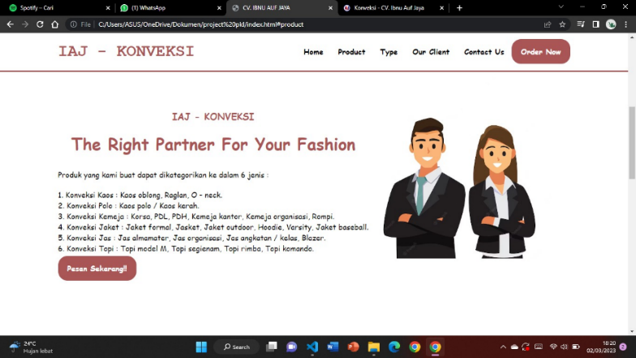

**Gambar** 17. Tampilan website konveksi perusahaan

Gambar di atas menampilkan tampilan halaman utama dari website konveksi perusahaan.

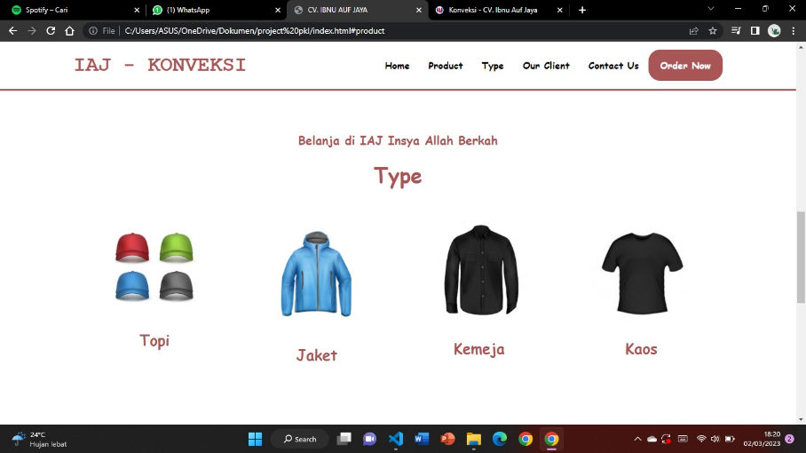

**Gambar** 18. tampilan produk website konveksi perusahaan

Gambar di atas menampilkan tampilan kategori produk yang ada di website konveksi perusahaan.

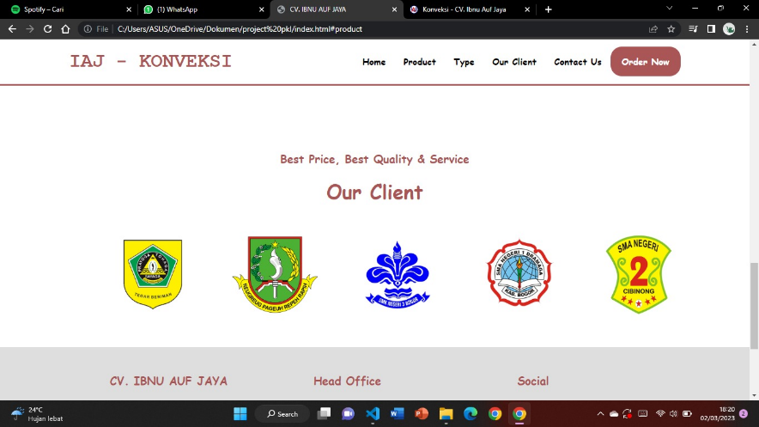

**Gambar** 19. Tampilan klien website konveksi perusahaan

Gambar di atas menampilkan tampilan pelanggan yang selalu membeli di konveksi perusahaan.